軟體安裝手冊
Code:  NM109-40201 | Title:  收當物品日報表處理應用程式安裝說明

Project ID: 40201 | Screen Name:  收當物品日報表處理應用程式安裝畫面 | PageNo:  1/4
取得「收當物品日報表處理應用程式.zip」檔案後，解壓縮檔後如下之畫面:
〈畫面格式〉
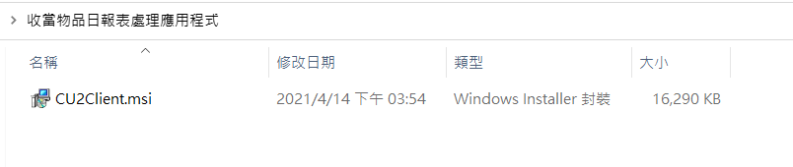
操作說明
- 點選 CU2Client.msi，進入安裝「收當物品日報表處理應用程式」安裝程序。
〈畫面格式〉
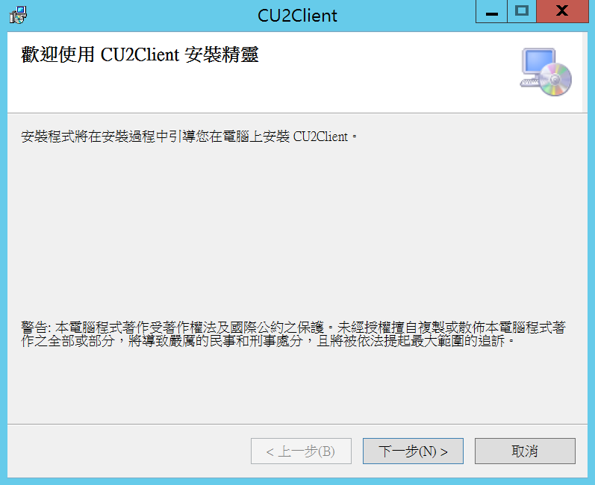
操作說明
- 點選下一步: 繼續安裝。
- 點選取消: 離開安裝程式。

Project ID: 40201 | Screen Name:  收當物品日報表處理應用程式安裝畫面 | PageNo:  2/4
- 點選下一步，進入安裝「收當物品日報表處理應用程式」安裝程序。
〈畫面格式〉
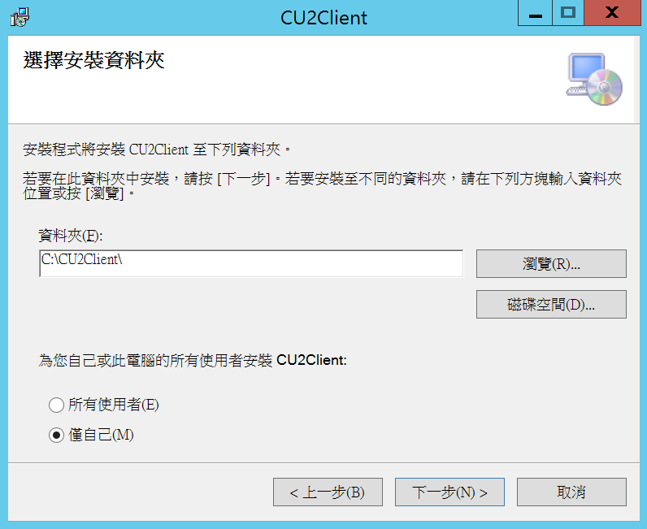
操作說明
- 點選瀏覽: 可更改欲安裝的目錄。
- 點選上一步: 回到上一步驟之畫面。
- 點選下一步: 開始安裝。
- 點選取消: 離開安裝程式。

Project ID: 40201 | Screen Name:  收當物品日報表處理應用程式安裝畫面 | PageNo:  3/4
- 點選下一步，確認安裝畫面。
〈畫面格式〉
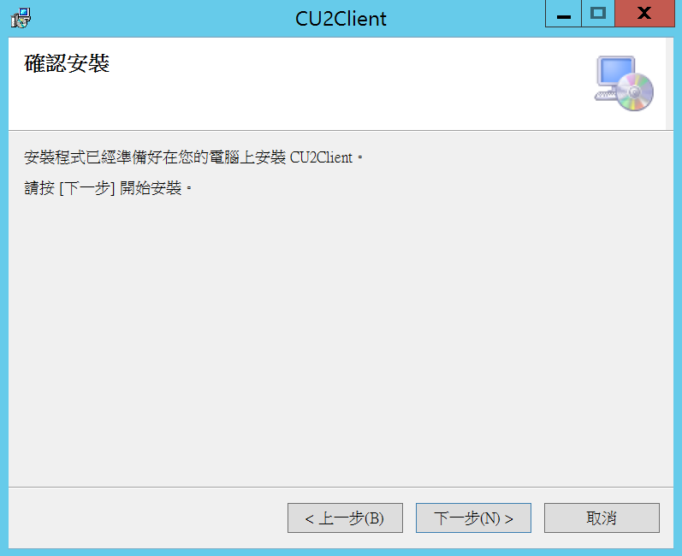
操作說明
- 點選上一步: 回到上一步驟之畫面。
- 點選下一步: 開始安裝。
- 點選取消: 離開安裝程式。

Project ID: 40201 | Screen Name:  收當物品日報表處理應用程式安裝畫面 | PageNo:  4/4
- 點選下一步，進入安裝程序，並完成安裝。
〈畫面格式〉
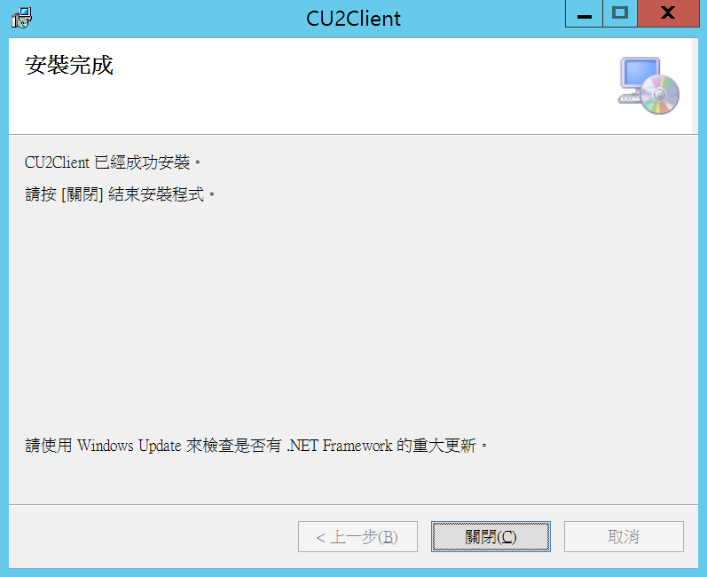
操作說明
- 點選關閉，完成安裝程序。
完成安裝後，桌面上會顯示「收當物品日報表處理應用程式」捷徑圖示。

[其他說明]
安裝完成後在指定的安裝目錄下會產生四個 .txt 檔。
- 其中Common.txt檔案為「收當物品日報表處理應用程式」中下拉式選單的代碼檔來源，請勿隨意更動。
- LastTime.txt 檔中紀錄代碼檔的版本，如遇問題，請再配合技術人員指示更改，否則請勿隨意更動。

